**Instituto Tecnológico Superior de Jerez**

Ingeniería en Sistemas Computacionales

Programación WEB

Semestre 7

Marco Enrique Villegas Ulloa  
14070094  
marco_00987@hotmail.com

Mapa Conceptual

Tema 2

Docente: ISC. Salvador Acevedo

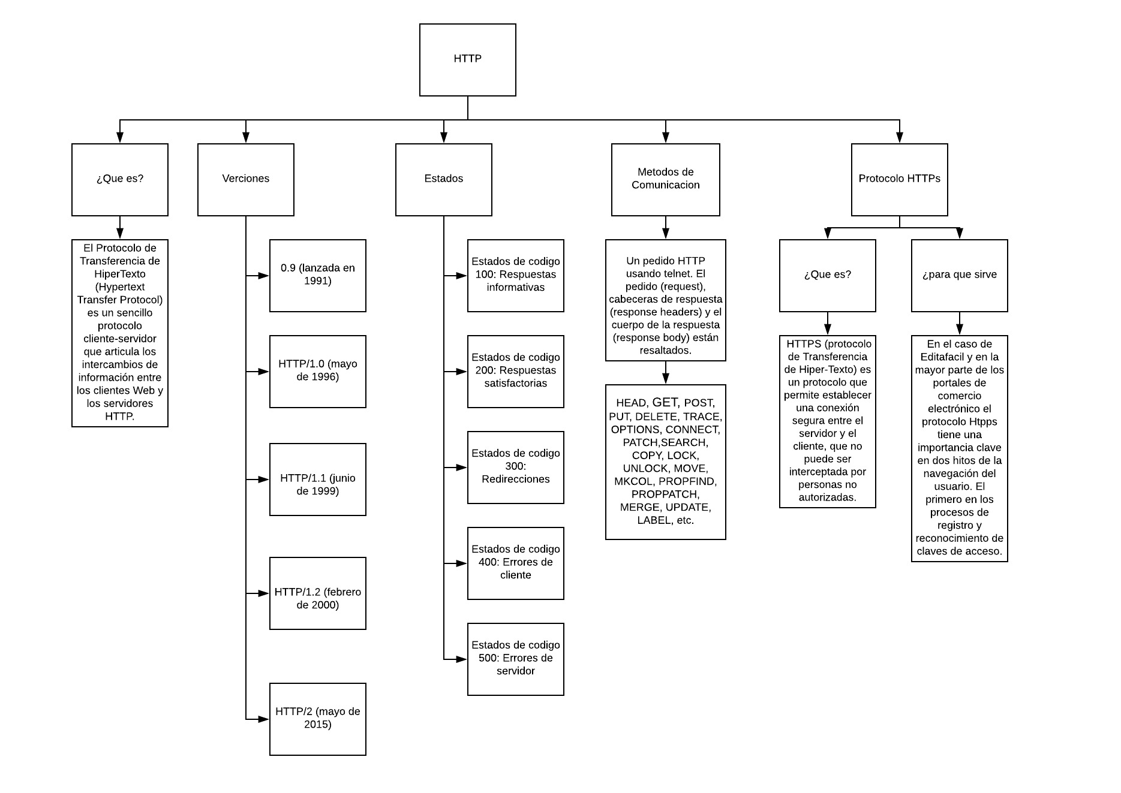

# Referencias

<https://www.definicionabc.com/tecnologia/http.php>

<http://neo.lcc.uma.es/evirtual/cdd/tutorial/aplicacion/http.html>

<https://introbay.com/es/blog/2016/07/05/https-que-es-y-para-que-sirve>

<https://developer.mozilla.org/es/docs/Web/HTTP/Status#Errores_de_servidor>

<http://blog.editafacil.es/que-es-https-y-para-que-sirve/>